Nhiệm vụ 1.1: Tìm hiểu cấu hình phần cứng
CPU:
+Intel(R) Core(TM) i5-14400
*Ảnh mô tả:
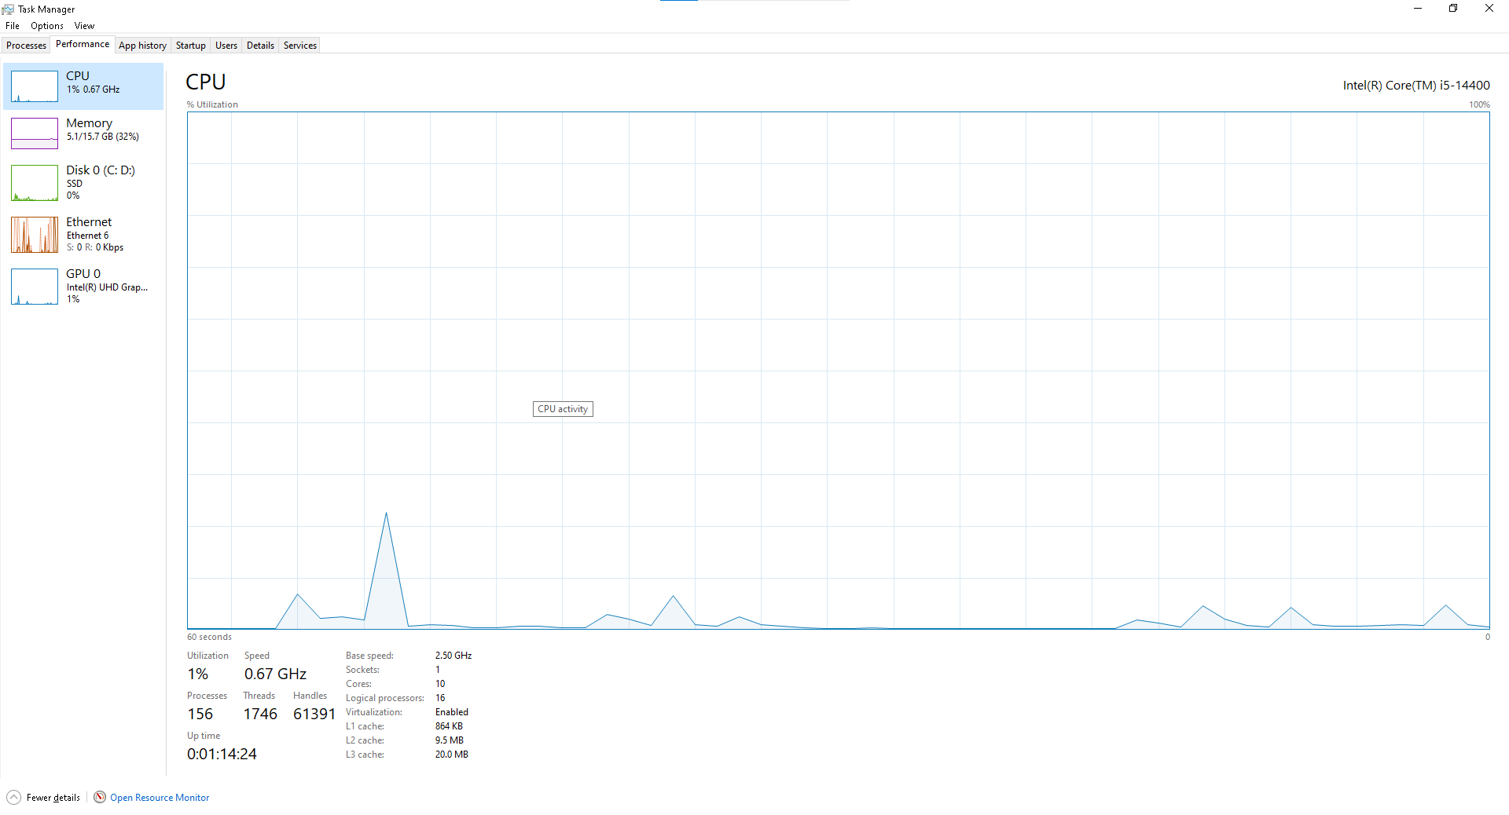
RAM:
+16Gb
*Ảnh mô tả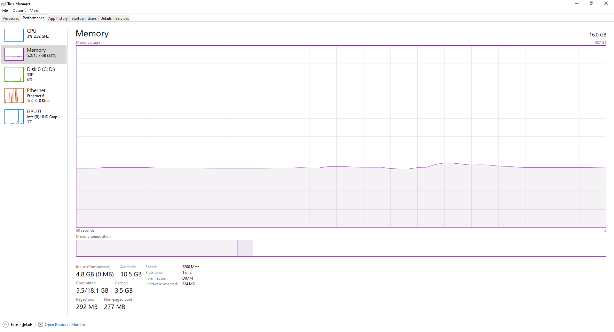
LOẠI Ổ CỨNG:
+SSD
*Ảnh mô tả:
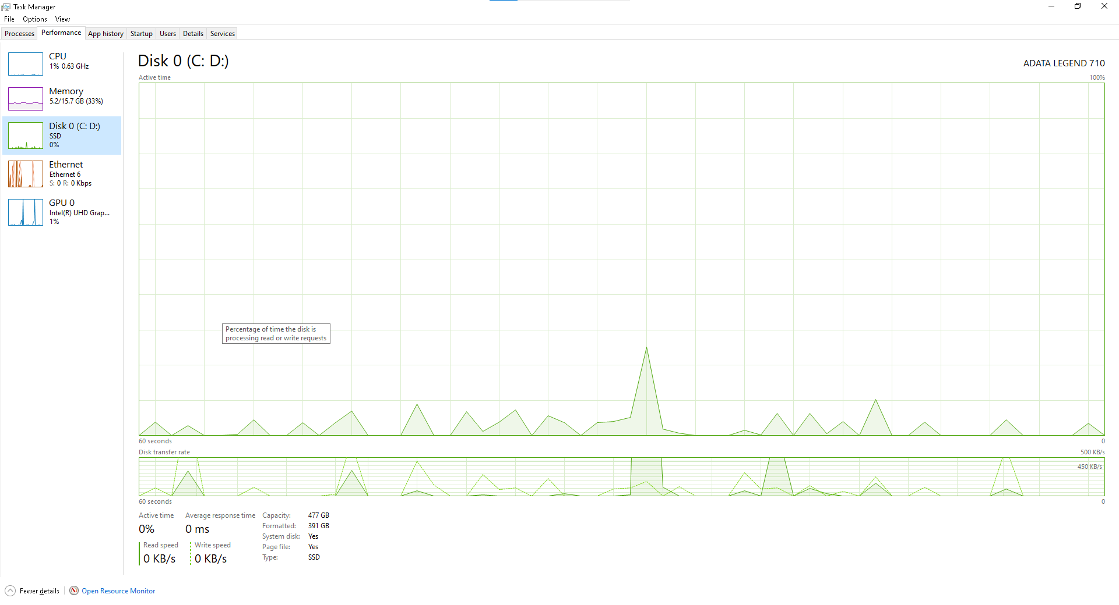
DUNG LƯỢNG:
+200GB
*Ảnh mô tả:

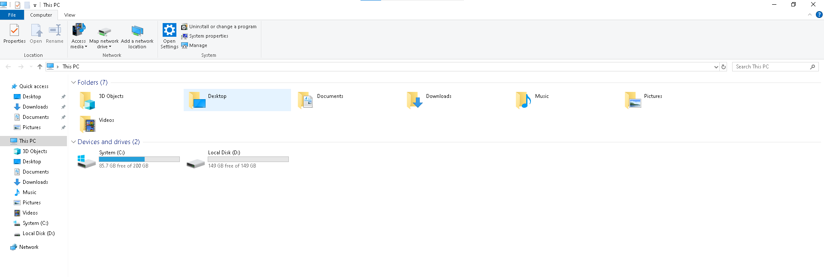

Nhiệm vụ 1.2: Cấu hình phần mềm cơ bản
Ành file python đơn giản
*Ảnh mô tả:

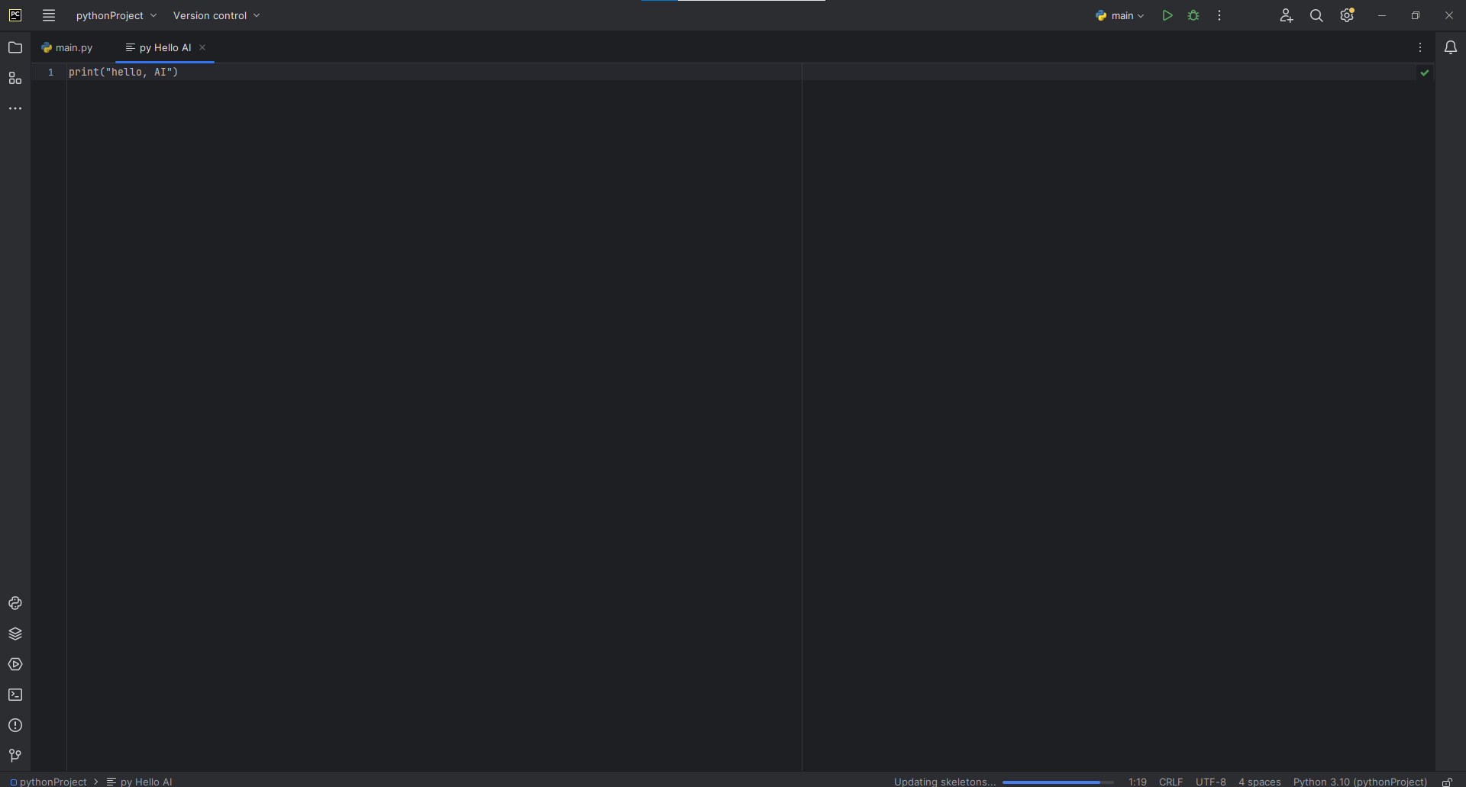

^{Ảnh Notepad++}
*Ảnh mô tả:

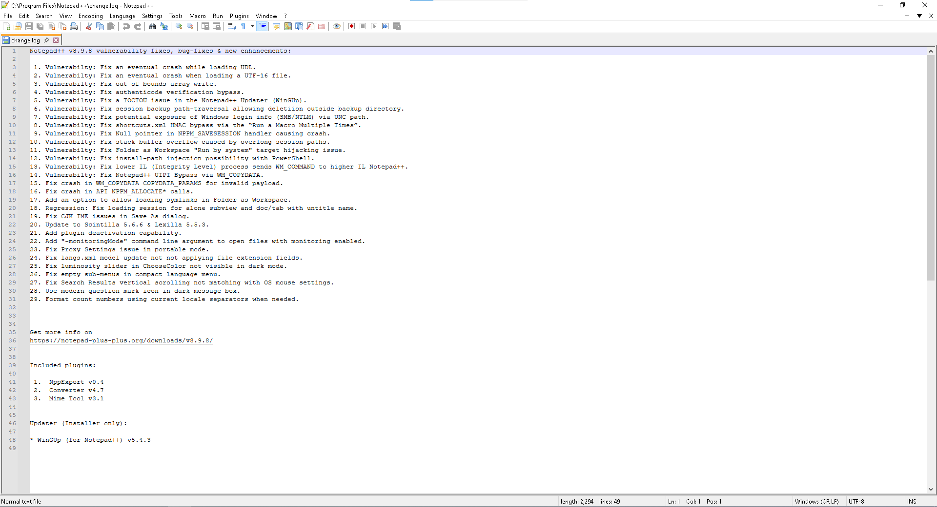

QUY TRÌNH CÀI ĐẶT (TRÍCH DẪN NGUỒN AI)
Bước 1: Tải Notepad++
Truy cập trang web chính thức của Notepad++ tại https://notepad-plus-plus.org/downloads/ và tải phiên bản phù hợp với Windows 10.
Bước 2: Cài đặt Notepad++
Sau khi tải xong, mở file cài đặt .exe. Chọn ngôn ngữ, nhấn Next, chọn I Agree, giữ thư mục cài đặt mặc định và nhấn Install. Sau khi cài đặt hoàn tất, nhấn Finish để mở Notepad++.
Bước 3: Cài đặt Python
Để chạy được chương trình Python, cài Python từ trang chính thức https://www.python.org/downloads/windows/. Khi cài đặt, chọn Add Python to PATH, sau đó chọn Install Now.
Bước 4: Kiểm tra Python
Mở Command Prompt và nhập:
python --version
Nếu xuất hiện phiên bản Python thì quá trình cài đặt thành công.
Bước 5: Tạo file Python trong Notepad++
Mở Notepad++, chọn File → New và nhập:
print("Hello, AI!")
Sau đó chọn File → Save As, đặt tên file là hello.py và lưu vào thư mục bài tập.
Bước 6: Chạy chương trình
Mở Command Prompt, di chuyển đến thư mục chứa file hello.py và nhập:
python hello.py
Nếu màn hình hiển thị:
Hello, AI!
thì chương trình đã chạy thành công.

Phần 2:Giaỉ quyết sự cố kĩ thuật dơn giản với AI (45 phút)
Nhiệm vụ 2.1:xử lí sự cố kết nối Wi-fi
1.prompt sử dụng AI
“Cách khắc phục lỗi Wi-Fi không kết nối trên Windous 10”

2.Kiểm tra công tắc Wi-Fi và khởi động lại thiết bị:Bước cơ bản.
- Đảm bảo máy tính của bạn không bật chế độ Máy bay (Airplane Mode). Trên nhiều dòng laptop, bạn có thể dùng phím cứng hoặc tổ hợp phím (như Fn kết hợp với phím F từ F2 đến F12 tùy hãng) để bật lại Wi-Fi.
- Tắt nguồn router/modem Wi-Fi nhà bạn, đợi khoảng 30 giây đến 1 phút rồi bật lại.
- Khởi động lại máy tính Windows 10 của bạn.
- Cách kiểm tra thành công: Biểu tượng mạng trên khay hệ thống hiển thị sóng Wi-Fi bình thường và có thể truy cập được các trang web.
Quên mạng Wi-Fi (Forget Network) và kết nối lại:Xử lý lỗi xung đột cấu hình.
- Nhấn vào biểu tượng Wi-Fi ở góc dưới bên phải màn hình, chọn Network & Internet settings > Chọn Manage known networks.
- Click vào tên mạng Wi-Fi bạn đang bị lỗi và chọn Forget.
- Quay lại danh sách Wi-Fi, chọn lại tên mạng đó và nhập mật khẩu chính xác để kết nối từ đầu.
- Cách kiểm tra thành công: Máy kết nối thành công mà không bị lặp vòng lỗi "Checking network requirements" hay "No Internet access".
Chạy công cụ sửa lỗi mạng có sẵn (Network Troubleshooter):Công cụ tự động của Windows.
- Nhấn tổ hợp phím Windows + I để mở Settings -> Chọn Update & Security -> Chọn Troubleshoot.
- Chọn Additional troubleshooters (nếu có) -> Chọn Internet Connections hoặc Network Adapter rồi bấm Run the troubleshooter.
- Làm theo các hướng dẫn trên màn hình để hệ thống tự động phát hiện và sửa lỗi.
- Cách kiểm tra thành công: Trình sửa lỗi thông báo đã khắc phục xong vấn đề và mạng tự động kết nối lại.
Làm mới địa chỉ IP và bộ đệm DNS:Sử dụng Command Prompt.
- Nhập cmd vào thanh tìm kiếm, nhấp chuột phải vào Command Prompt và chọn Run as administrator.
- Nhập lần lượt các lệnh sau và nhấn Enter sau mỗi dòng:
Plaintext
netsh winsock reset
netsh int ip reset
ipconfig /release
ipconfig /renew
ipconfig /flushdns
- Khởi động lại máy tính sau khi chạy xong các lệnh.
- Cách kiểm tra thành công: Mở trình duyệt web lên và truy cập bình thường không còn báo lỗi trang web không khả dụng.
Cập nhật hoặc cài đặt lại Driver Wi-Fi:Device Manager.
- Nhấn chuột phải vào nút Start và chọn Device Manager.
- Mở rộng mục Network adapters, tìm đến tên card Wi-Fi của máy (thường có chữ Wireless hoặc Wi-Fi).
- Nhấp chuột phải vào card Wi-Fi, chọn Update driver -> Search automatically for drivers.
- Nếu vẫn lỗi, bạn có thể chọn Uninstall device (tích chọn cố gắng xóa driver nếu có) rồi khởi động lại máy để Windows tự động cài lại driver mặc định sạch sẽ.
- Cách kiểm tra thành công: Mục Network adapters hiển thị tên card mạng đầy đủ, không có dấu chấm than vàng cảnh báo lỗi.
3.kết quả
Sau khi thực hiện các bước trên, em kiểm tra lại kết nối Wi-Fi và thực hiện các lệnh trong Compand Prompt để làm mới địa chỉ IP. Kết quả là mấy tính có thể kết nối lại với mạng Wi-Fi và truy cập intểnt bình thường
4. ảnh minh chứng
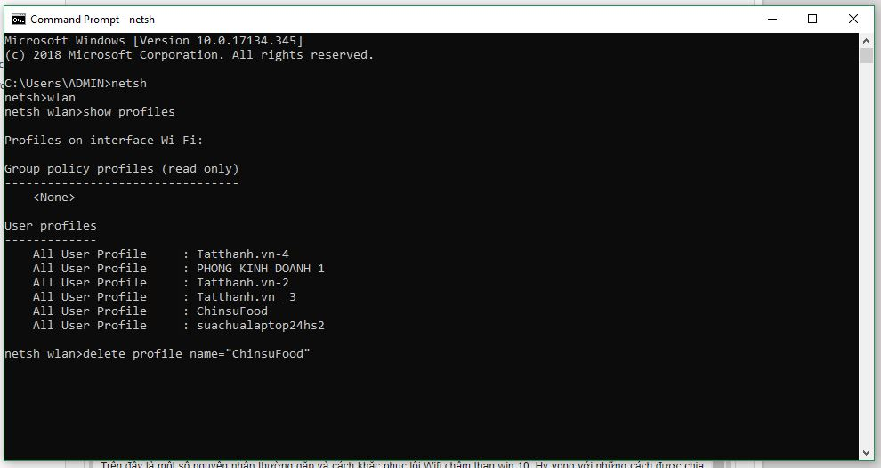
Kết quả mong đợi:Đã tiến hành kiểm tra và khắc phục sự cố Wi-Fi mất kết nối trên máy tính sử dụng Windows 10. Quá trình xử lý gồm kiểm tra trạng thái kết nối Wi-Fi, khởi động lại bộ điều hợp mạng, quên và kết nối lại mạng Wi-Fi, kiểm tra cấu hình IP/DNS và cập nhật lại driver card mạng khi cần thiết. Sau khi thực hiện các bước trên, máy tính đã kết nối Wi-Fi ổn định và truy cập Internet bình thường. Sự cố được xác định và khắc phục thành công, hệ thống hoạt động trở lại theo yêu cầu.

Nhiệm vụ 2.2:Xử lí phần mền cơ bản

Cách khắc phục
- 1. Kiểm tra kích thước file
  - Nhấp chuột phải vào file .py → Properties/Thuộc tính.
  - Nếu file vài trăm MB hoặc lớn hơn, Notepad++ có thể gặp khó khăn khi mở.
- 2. Tắt tô màu cú pháp Python
Nếu Notepad++ vẫn mở được file nhưng rất chậm:
  - Vào Language → None (Normal Text).
  - Sau đó thử mở/làm việc với file.
  - Việc này có thể giảm đáng kể thời gian xử lý đối với file rất lớn.
- 3. Tắt Word Wrap
  - Vào View → Word wrap và bỏ chọn.
  - Word Wrap trên những dòng cực dài có thể làm Notepad++ chậm đáng kể.
- 4. Chia file Python lớn thành nhiều phần
Ví dụ một file:
project.py
├── 500.000 dòng
├── 50 MB
└── chứa rất nhiều hàm/lớp
Có thể tách thành:
project/
├── main.py
├── database.py
├── functions.py
├── models.py
└── utils.py
Sau đó main.py gọi các module bằng import.
- 5. Nếu file cực lớn, dùng trình soạn thảo phù hợp hơn
Với file hàng trăm MB hoặc hàng triệu dòng, có thể dùng công cụ chuyên xử lý file lớn thay vì cố mở toàn bộ bằng Notepad++.
- 6. Nếu Notepad++ bị treo ngay khi mở file
Hãy thử:
  - Mở Notepad++ trước.
  - Không mở file bằng cách nhấp đúp.
  - Vào Settings → Preferences và kiểm tra các thiết lập liên quan đến tải file lớn.
  - Thử mở file dưới dạng Normal Text thay vì Python.
  - Đảm bảo Windows còn đủ RAM và dung lượng ổ đĩa.

Ví dụ một file Python lớn
Một file Python lớn có thể trông như thế này khi mở trong trình soạn thảo:
# project.py

import os
import sys
import json
import requests

class DatabaseManager:
def __init__(self, connection):
self.connection = connection

def connect(self):
# xử lý kết nối
pass

def query(self, sql):
# xử lý truy vấn
pass

def process_data(data):
result = []

for item in data:
# xử lý dữ liệu rất nhiều
result.append(item)

return result

def main():
data = []

# Trong thực tế, file có thể tiếp tục
# hàng trăm nghìn hoặc hàng triệu dòng.
for i in range(1000000):
data.append(i)

result = process_data(data)
print(len(result))

if __name__ == "__main__":
main()

# ... còn rất nhiều mã Python ở phía dưới ...
4. Ghi lại kết quả
Phần mềm hoạt động ổn định, lỗi được khắc phục và các chức năng cơ bản hoạt động bình thường.
- Kết quả mong đợi: Mô tả lỗi: Notepad++ không thể mở hoặc tải hoàn chỉnh file Python có dung lượng lớn. Khi mở file, ứng dụng có thể bị treo, phản hồi chậm, không hiển thị nội dung hoặc tự động đóng.
- Nguyên nhân cần xử lý: File Python có dung lượng lớn làm Notepad++ sử dụng nhiều tài nguyên hệ thống, dẫn đến thời gian tải file kéo dài hoặc ứng dụng không phản hồi.
- Giải pháp khắc phục: Kiểm tra dung lượng và nội dung file, đóng các ứng dụng không cần thiết để giải phóng RAM, cập nhật Notepad++ lên phiên bản mới và thử mở lại file. Nếu file quá lớn, có thể sử dụng trình soạn thảo chuyên dụng cho file lớn hoặc chia file thành các phần nhỏ hơn để xử lý.
- Kết quả sau khắc phục: File Python được mở thành công hoặc có thể truy cập và chỉnh sửa nội dung mà không làm Notepad++ bị treo hoặc đóng đột ngột.
- Kết quả mong đợi về hiệu năng: Thời gian mở file được cải thiện, Notepad++ duy trì trạng thái hoạt động ổn định và hạn chế tình trạng sử dụng tài nguyên quá mức.
- Kết quả kiểm tra: Thực hiện mở lại file Python sau khi áp dụng giải pháp và xác nhận nội dung hiển thị đầy đủ, có thể thực hiện các thao tác đọc, tìm kiếm và chỉnh sửa file bình thường.

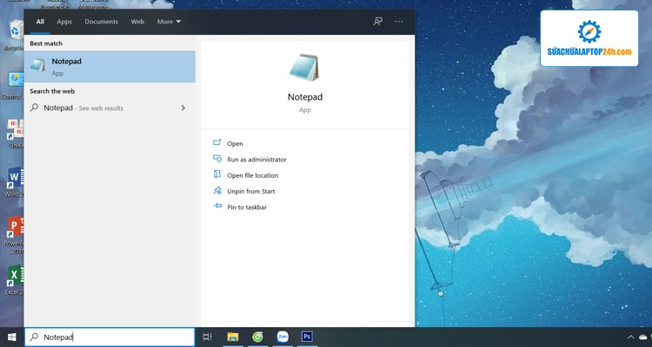

PHẦN 3: ỨNG DỤNG AI TRONG HỌC TẬP

Nhiệm vụ 3.1: Tạo nội dung học tập với Canva AI
- Mô tả: Sử dụng Canva AI để tạo infographic về một chủ đề công nghệ số (ví dụ: “Ứng dụng AI trong CNTT”).
- Truy cập Canva, chọn “Create a design” “Infographic”
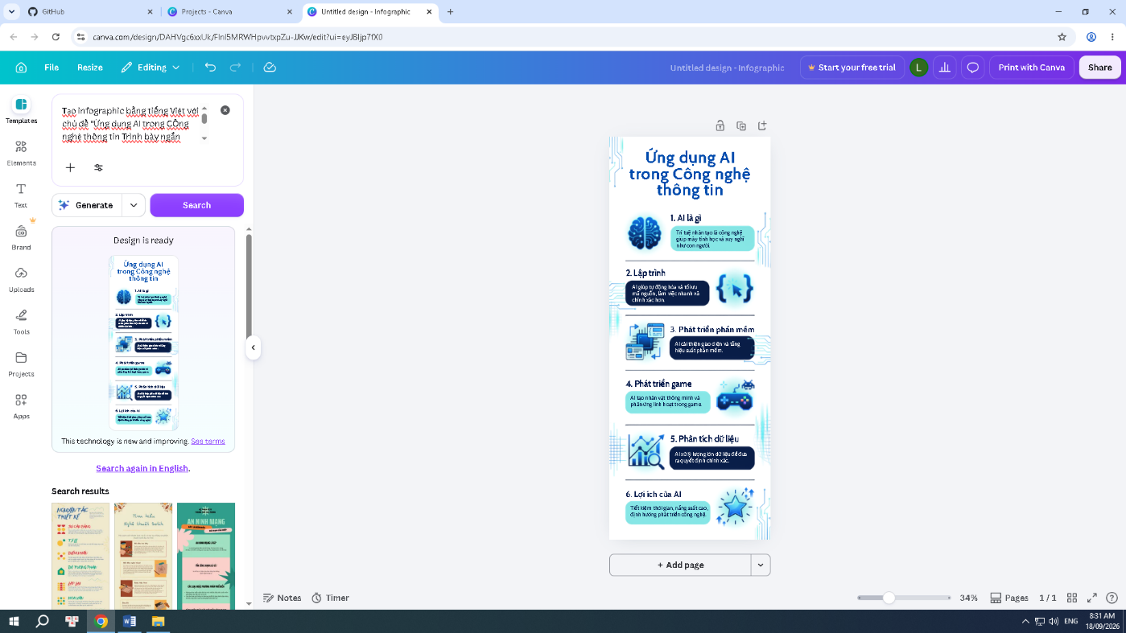
- Sử dụng tính năng AI (Magic Design): Nhập prompt “Tạo infographic về ứng dụng AI trong công nghệ thông tin”
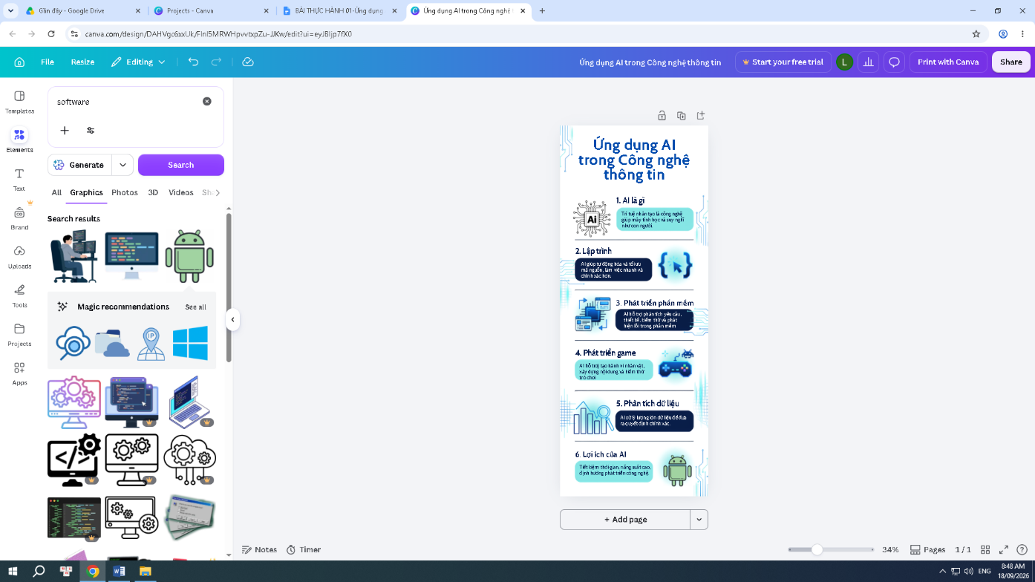
3. Chỉnh sửa infographic: Thêm văn bản, hình ảnh từ nguồn miễn phí (Unsplash tích hợp trong Canva).
  - Xuất file PNG và ghi chú: “Infographic được tạo bằng Canva AI” trong mô tả
  - Đẩy file PNG lên GitHub với giấy phép Creative Commons (CC BY).



Nhiệm vụ 3.2: Đánh giá đạo đức khi sử dụng AI
- Nghiên cứu [2] DigComp 2.2 về đạo đức số (hoặc tài liệu [7] Google, 2025).
- Viết đoạn văn ngắn (100-150 từ) trả lời câu hỏi: “Làm thế nào để sử dụng Canva AI một cách minh bạch và đạo đức?”
  - Gợi ý: Ghi nguồn AI, không sử dụng nội dung để lan truyền thông tin sai lệch, kiểm tra bản quyền hình ảnh.
- Lưu đoạn văn vào file Word/Google Docs và đẩy lên GitHub cùng với infographic.

ĐOẠN VĂN NGẮN
Để sử dụng Canva AI một cách minh bạch và đạo đức, người dùng cần hiểu rằng AI là công cụ hỗ trợ, không thay thế hoàn toàn sự sáng tạo và trách nhiệm của con người. Khi tạo nội dung bằng Canva AI, cần ghi rõ việc có sử dụng AI, đặc biệt trong các sản phẩm học tập, nghiên cứu hoặc công việc. Người dùng cũng nên kiểm tra tính chính xác của thông tin do AI tạo ra, tránh sao chép nội dung hoặc hình ảnh của người khác mà không được phép. Khi sử dụng tác phẩm AI kết hợp với tài nguyên của người khác, cần tôn trọng bản quyền và ghi nguồn phù hợp, chẳng hạn sử dụng giấy phép CC BY 4.0 khi có điều kiện. Cuối cùng, cần sử dụng AI có trách nhiệm, không tạo nội dung gây hại, sai lệch hoặc vi phạm quyền riêng tư.

